Муниципальное казенное общеобразовательное учреждение
«Средняя общеобразовательная школа №11»
г. Миасса Челябинской области

Конспект урока по физике
в 10 классе
«Физический КВН»

подготовила
учитель физики
Щербинина Галина Геннадиевна

г. Миасс
2013

Физический КВН
Одной из форм проведения школьных вечеров по физике является вечер-конкурс. КВН уже много лет провожу с учащимися 9-11 классов, и каждый раз убеждаюсь: перед другими формами организации школьных вечеров он имеет явные преимущества. В процессе подготовки и проведения КВН решается обычно целый комплекс учебных и воспитательных задач. Школьники учатся творчески мыслить, добывать знания самостоятельно, быстро ориентироваться в окружающей обстановке, находить правильный ответ и облекать его в остроумную форму. Успех команды зависит от слаженности в работе всего коллектива, и ощущение собственной значимости развивает у участников игры чувство ответственности за порученное дело, умение вовремя прийти на помощь товарищу.
Обычно провожу КВН между учащимися одного класса, но если в параллели есть профильные и общеобразовательные классы (10-11), то назначаю капитанов команд из физико-математического класса, а они сами формируют команды, в каждую из которых входят по 2 представителя физико-математического, 2-гуманитарного и 2-общеобразовательгого классов (всего в команде 7 человек, а команды 3). На капитана ложится большая ответственность: он не только формирует состав команды и распределяет обязанности ( ведь для подготовки необходимо выполнить домашнее задание), но и отвечает во время проведения игры и , как правило, выбирает из предложенных вариантов ответов один, на его взгляд верный- а это ох как сложно! После игры каждый капитан оценит работу своих «братьев по разуму», и я обязательно выставлю оценки в журнал. Его же усилия буду оценивать сама: если команда заняла
І место- «5»,
ІІ место- «4»,
ІІІ место- «3».
Такой подход к оцениванию работы капитана достаточно эффективен, хотя приходилось неоднократно наблюдать муки капитана: «всем поставлю «5»,а мне- «3».Может такой подход и не является достаточно корректным, но заставляет понять: от каждого игрока зависит итог работы команды.
Для проведения игры выбираем так же «таймкипера» (хранителя времени), который будет следить за соблюдением временных рамок проведения отдельных конкурсов. Он вооружен камертоном, звук которого оповещает: «Осталось половина времени» (1 удар) или «Время истекло» (2 удара).

Высшим органом КВН является жюри. В его состав входят преподаватели физики, классные руководители соревнующихся классов, победители или призеры городских олимпиад по физике прошлых лет.
Большая роль на вечере отводится ведущему КВН (его роль обычно исполняю сама).Моя главная задача - задать темп всей встречи и четко донести до зала идеи конкурса, ответы команд и решение жюри.
Ход игры:
1) «Разминка».
За неделю до планируемой даты проведения КВН команды получают задание: подготовить газеты по физике. Тема «Ученым можешь ты не быть, но физику учить обязан!» (учащиеся должны доказать, что учить физику не только важно и нужно, но и очень интересно). В последнее время дети широко используют возможности Интернет, что, с одной стороны, делает газету более интересной и содержательной, но с, другой стороны, все газеты – «близнецы-братья». Привлечь внимание именно к своей газете, доказать её актуальность, вызвать интерес - главные задачи первого конкурса: «Реклама» (оценивается в «5» баллов). Время выступления команды-3 минуты. Выдерживать временные рамки нужно очень точно: затратила команда времени больше или меньше отведенного – с неё снимаются штрафные очки
2) Традиционный конкурс « Порешаем?».
Каждая команда получает набор расчетных задач, которые необходимо довести до численного значения и хорошо (грамотно, четко, аккуратно) оформить. Через 10 минут после звукового сигнала учащиеся получают ключ, где каждому численному значению присвоена буква. В течение 5 минут дети должны составить слово, имеющее непосредственное отношение к физике.
Например (10 класс):
1. В сосуде объемом 8,3 м³ находится 0,02 кг водорода при температуре 27ºC определить его давление. (3·10³)
2. Кинетическая энергия тела 16 Дж. Если при этом импульс тела равен 8 кг·м/с, то масса тела равна… ( 2 )
3. Шайбу массой 0,2 кг пустили по поверхности льда со скоростью 1 м/с. Пройдя расстояние 2 м, шайба остановилась. Работа сил трения при этом оказалась равной … (0.1)
4. Автомобиль массой 1000 кг движется со скоростью 72 км/ч по выпуклому мосту радиусом 400 м. Вес автомобиля на середине моста равен… (g=10 м/с² ) (9000 H)
5. Объем газа, находящегося при давлении 1000 Па, изобарно возрос от 2 до 5 м³. Определить работу, совершенную газом при расширении. (3000 Дж)
Ключ.
3·10³ | А
2 | У
880 | Б
0.1 | К
4500 | С
10 800 | О
9000 | Н
Сравнивая полученные ответы с вариантами, предложенные в ключе, учащиеся выбирают буквы «У», «К», «Н», буква «А» повторяется дважды. Из букв учащиеся составляют слово «наука». Задания можно упрощать или делать более сложными, меняя количество задач, букв и т.д. в зависимости от уровня подготовленности класса .Однако, в любом случае капитан должен грамотно организовать работу команды: решать ли все задачи сообща или каждый будет решать самостоятельно? А может проще угадать слово? (кстати, такой вариант тоже возможен, но в этом случае учащиеся получают только один балл из 6 возможных).
3) « Черный ящик» . В кабинет под музыку вносят черный ящик. Команды должны отгадать: что (или кто?) в нём.
Читаю текст: « Она стала героиней
« Трактата о силах электричества при мышечном движении», опубликованном в 1791 году в « Комментариях» Болонской академии. «Трактат» сопровождался четырьмя рисунками, на которых были изображены основные моменты опытов, проведенных учёными в тиши кабинетов. Их результаты позволили выдвинуть дерзкий постулат: «Причиной мышечного движения является электричество».

Назовите имя героини, позволившей сделать столь смелый вывод?
Учащиеся после минуты обсуждения дают ответ, пытаются его аргументировать. В «черном ящике»- лягушка (это может быть макет из кабинета биологии, рисунок, игрушка и т.д.)
За победу команда получает 1 балл и 1 балл дополнительно, если учащиеся называют имя автора «Трактата» (Луиджи Гальвани)
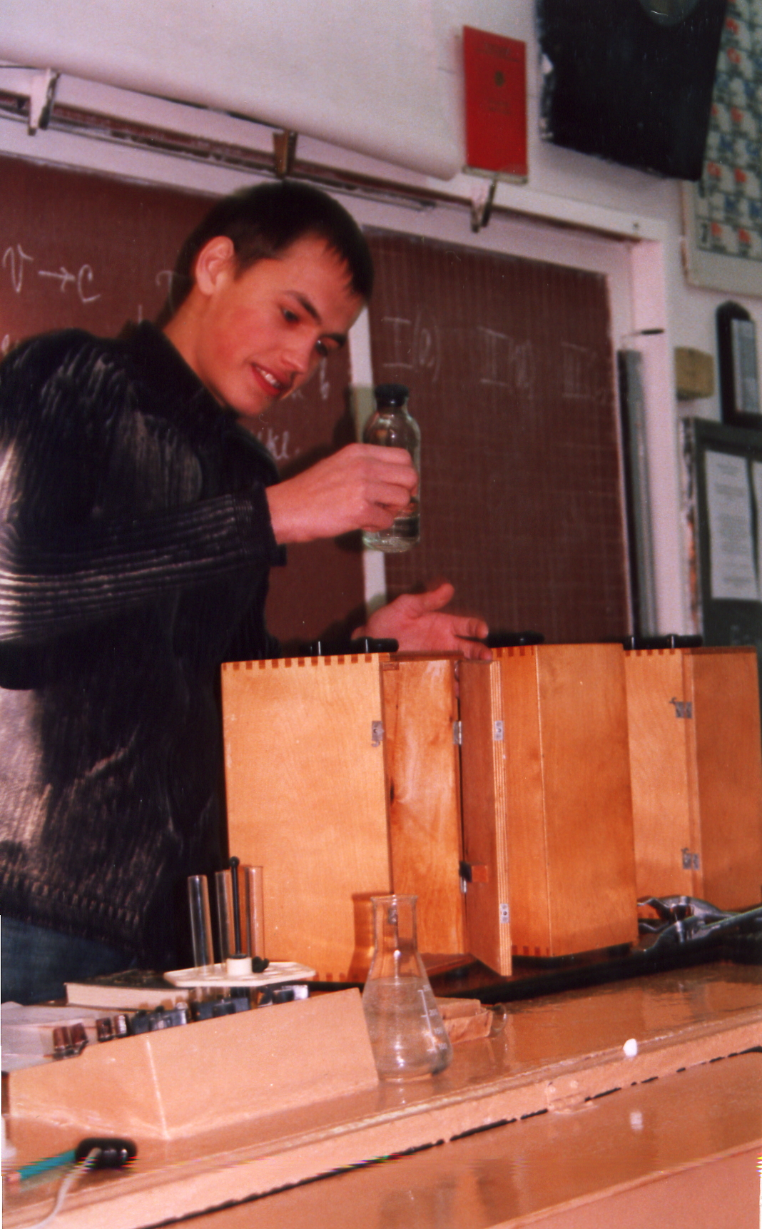

4) «О физике в стихах».
Никогда не понимала спора между «лириками» и «физиками»: многие дети, проявляющие интерес к физике, любят стихи, иногда даже что-то пытаются сочинять, поэтому следующий конкурс вызывает большой интерес.
Капитаны 3 команд вытягивают из 2 пакетов листы. На одних – 2 строки из будущего опуса по физике, на других – раздел физики.
Героями стихов могут стать учителя, ученики, известные в школе своими достижениями в спорте или учёбе, но максимальный интерес появляется у детей, когда речь идет об их одноклассниках. Так родилась «захариада», где главным действующим лицом стал Захаров С., ученик данной параллели.
Итак, первые 2 строки пишу сама, например:
«ЗАХАРИАДА»
1) Захаров приходит с работы,
Захаров снимает боты…
2) Захаров другу говорил:
«Уж как я физику любил…»
3) Что нам Шварцнегер и Сталлоне,
Ведь есть Захаров в нашей школе!

4) Захаров! Милый мой товарищ!
Как грустно в школе без тебя!
5) А, помнишь, было как-то раз
Захаров всех от двоек спас…
6) Захаров однажды шёл по шоссе,
Вдруг мысль появилась в его голове…
На листах из другого пакета написано:
- «Механическое движение»
- «Тепловые явления»
- «Электрические явления»
- «Оптические явления»
- «Законы сохранения»
- «Условия плавания тел»
Таким образом, если капитан выбирает тему І, то команде придется рассказывать о «подвигах» Захарова, ставшего участником механического движения и т.д. Стихи не всегда бывают складными, но всегда проходят на «ура».
5) «Больше науки – мудрее руки»
(конкурс экспериментальных заданий)
За 10 минут учащиеся должны спланировать, провести эксперимент, получить числовое значение искомой величины.
Задания.
1 команда.
Определить массу пробирки, имея мензурку с водой.
Основные этапы выполнения задания | балл
1.Записываем объем воды в мензурке $V_{1}$. | 1
2. Опускаем пробирку так, чтобы она не касалась стенок мензурки, и снова записываем объем воды в мензурке $V_{2}$. | 1
3. Записываем условие равновесия пробирки  $$\text{mg}=F_{A}=ρ_{в}(V_{2}−V_{1})$$  4. Находим массу пробирки $m=\frac{ρ_{в}(V_{2}−V_{1})}{g}\text{.}$ | 2  1
Максимальный балл | 5
2 команда.
Определить плотность раствора медного купороса.
Оборудование: два одинаковых стаканчика, раствор медного купороса, вода, измерительная линейка, карандаш.
Основные этапы выполнения задания | балл
1. Линейку положить на карандаш в положение равновесия (равноплечий рычаг). Стаканчики поставить на края линейки и, наливая в один воду, а в другой – медный купорос, добиться равновесия. | 1
2. Измерить линейкой высоту столбов воды h₁ и медного купороса h₂ | 1
3. Применяя условие равновесия, определяют плотность раствора медного купороса  М₁=М₂; Так как l₁=l₂ – плечи сил, то m₁g=m₂g. | 1
4. m₁=ρ₁V₁=ρ₁Sh₁ и соответственно m₂=ρ₂V₂=ρ₂Sh₂  ρ₁h₁= ρ₂h₂ | 1
5. ρ₂= ρ₁h_{1/} h₂, получено численное значение | 1
Максимальный балл | 5

3 команда
Определить коэффициент трения веревки (шнура, шарфа) о стол.
Оборудование: веревка, линейка
Основные этапы выполнения задания | балл
1. Веревку растянуть на столе перпендикулярно краю стола. Измерить длину веревки линейкой L. Постепенно свешивая часть веревки со стола до тех пор, пока веревка не начнет скользить. | 1
2. Измерить длину свешенной части х веревки в тот момент, когда она начала скользить. | 1
3. F_{тр}=μN; μ=F_{тр}/N, где N – сила реакции опоры. | 1
3. Шнур (веревка, шарф) имеет везде одинаковую толщину, то μ=х/L-х | 1
4. Определено значение коэффициента трения скольжения μ | 1
Максимальный балл | 5

6) «Слабое звено».
Проводится по аналогии с известной игрой «Слабое звено».
Учащиеся отвечают следующим образом:
Первый - ученик из 1 команды,
Второй - ученик из 2 команды,
Третий – ученик из 3 команды, потом снова из 1 команды и т.д.
Оценивание проводится как в Интернет – олимпиадах: если первый отвечает правильно, то получает 1 балл, а второй правильный ответ - оценивается в 2 балла и т. д. Если цепочка прерывается, то рост баллов начинается заново. Ученик, давший неверный ответ, выбывает из игры. Такой подход позволяет детям понять: за какую бы команду они не выступали, они - звенья одной цепи в учебном процессе. Вопросы по литературе (географии, химии и т.д.) могут перекликаться с физикой, а могут идти независимо от нее, как в данном случае.

Физика.
- Выделяется или поглощается теплота при таянии льда? (поглощается)
- Как изменится сила гравитационного взаимодействия двух тел при уменьшении расстояния между ними в 2 раза? (увеличится в 4 раза)
- В каком состоянии вещество занимает весь предоставленный объем и не имеет собственной формы? (только в газообразном)
- Как называется явление сохранения скорости тела при отсутствии действия на него других тел? (инерция)
- Одинаковая ли сила тяжести действует на одинаковые шары, один из которых находится в воде? (одинаковая)
Литература.
- Какое историческое событие легло в основу повести А.С.Пушкина «Капитанская дочка» (восстание под предводительством Е. Пугачева в 1773 г.)
- Назовите имя, отчество, фамилию главного героя романа М.Ю.Лермонтова «Герой нашего времени» (Печорин Григорий Александрович)
- Сколько повестей входит в роман «Герой нашего времени» (5 повестей)
Математика.
- Назовите наименьший положительный период синуса (Т -2π)
- Как связаны радианная и градусная меры углов (π= 180º)
- Истинно ли утверждение 30º= π /6
Физика.
- Как называется сила, с которой Земля притягивает к себе любое тело? (Fтяжести)
- Наклонная плоскость дает выигрыш в силе в 2 раза. Дает ли она выигрыш в работе при отсутствии силы трения? (не дает ни выигрыша, ни проигрыша)
- Правда ли, что плавать в речной воде легче, чем в морской? (нет)
Литература.
- К какому литературному направлению относится повесть Карамзина «Бедная Лиза» (сентиментализм)
- В каком жанре поэзии особенно проявился талант Василия Андреевича Жуковского? (баллада)
- О ком следующие строки из романа А.С.Пушкина «Евгений Онегин»: «Он из Германии далекой
Привез учености плоды» (Ленский)
Математика.
- Хозяин равносторонних штанов (Пифагор)
- Как расположен график нечетной функции? (Симметричен относительно начала координат)
- Чему равен sin 0- 0 или 1? (0)
Физика.
- Какая единица времени принята основной в Международной системе единиц? (секунда)
- Какая из этих величин скалярная: масса или скорость? (масса)
- Как называют постоянную величину, входящую в уравнение Менделеева – Клапейрона? (R- универсальная газовая const)
Литература.
- Где происходят события пьесы Островского «Гроза»? (г. Калинов, на берегу Волги)
- Назовите главного героя романа Тургенева «Отцы и дети» (Евгений Васильевич Базаров)
- О ком эти слова: «Всегда скромна, всегда послушна, Всегда как утро весела, как жизнь поэта простодушна, как поцелуй любви мила»? (Ольга Ларина)
Физика.
- Литр – это единица объема или массы? (объема)
- Как называются реакции, происходящие на Солнце? (термоядерный синтез)
- Что является причиной сильного нагревания и сгорания искусственных спутников Земли при вхождении их в нижние плотные слои атмосферы? (из-за трения о воздух)
- Она является мерой изменения энергии тела. О чем это я? (работа)
- Правда ли, что в просторной обуви зимой ноги мерзнут меньше? (да)
Пожалуй, это самый сложный конкурс, т.к. времени на раздумье нет, а тут ещё и такая система оценивания…
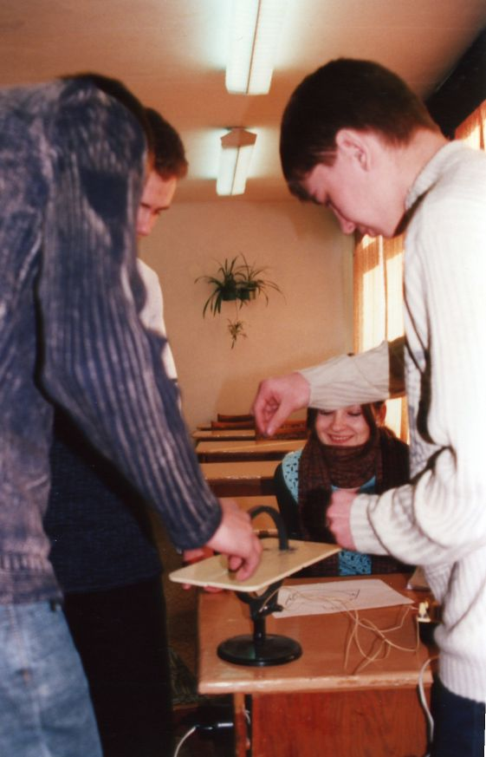
7) Конкурс «Экспериментинки из мусорной корзинки»
( или: «Позвольте вас удивить!»)
Учащиеся демонстрируют экспериментальные задания, подготовленные дома (на игре были предоставлены многие экспонаты от простых «пляшущие человечки»- явление электризации до сложных - например, действующая модель радиоприемника).
8) «А напоследок я скажу»
Учащиеся, используя домашние заготовки или экспромтом, подводят итог игры, клянутся в любви к физике, слагают «Оду» физике.
9) Члены жюри подводят итоги, называют победителя, высказывают свое мнение о сильных и слабых сторонах участников.
Как правило, заканчивается игра чаепитием.

Литература.
- А.В. Перышкин « Физика-7», Москва, Дрофа,2008
- А.В. Перышкин « Физика-8», Москва, Дрофа,2007
- А.В. Перышкин « Физика-9», Москва, Дрофа,2006
- Г.Я. Мякишев, Б.Б. Буховцев, Н.Н. Сотский « Физика-10», Москва, Просвещение, 2009
- Сборник разноуровневых заданий для государственной итоговой аттестации по физике, Гимназия, Харьков, 2004
- Школьные физические олимпиады, А.Р. Зильберман, Москва, издательство МЦНМО,2009
- М.Г. Ковтунович, Домашний эксперимент по физике(7-11 классы), Гуманитарный издательский центр « Владос», Москва, 2007
- Практические задания муниципального этапа всероссийской олимпиады школьников по физике (2006-2007, 2007-2008 учебные года).

